SIMPLE GUI
Author : Ahmad Saifuddin Azhar
Email : saifuddinazhar@gmail.com
Twitter : @saifuddinazhar
Website : duniadigit.blogspot.com

Peringatan :
- Asset ini bebas dipakai, dimodifikasi dan disebar luaskan dengan tidak menghapus bagian ini
- Dilarang memperjual belikan asset ini tanpa izin author
- Laporan saran, kritik, dan bug dapat disampaikan melalui email saifuddinazhar@gmail.com

BUTTON
Touch Screen Button
Touch Screen Button adalah button yang mendeteksi sensor sentuhan jari pada perangkat-perangkat yang dilengkapi dengan layar sentuh. Button ini sudah mensuport multi touch yaitu pengenalan input sentuhan lebih dari satu jari.

Untuk membuat button lakukan drag & drop prefab Touch Screen Button ke dalam scene.

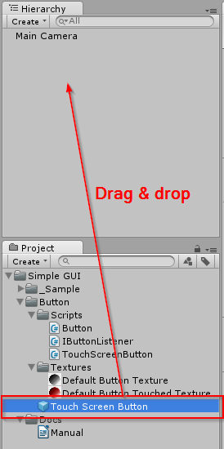

Dan hasilnya adalah seperti pada gambar di bawah :
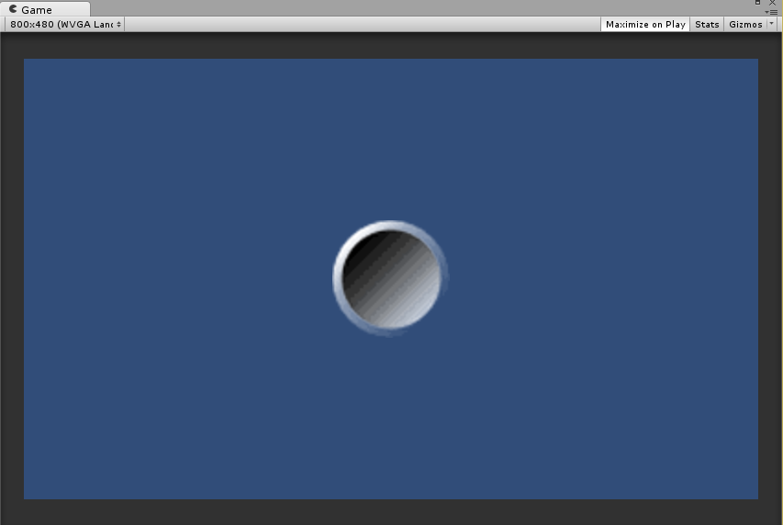

Kemudian lakukan pengaturan letak button. Pengaturan button sama dengan pengaturan GUITexture pada umumnya.
Baca : http://docs.unity3d.com/Documentation/Components/class-GuiTexture.html

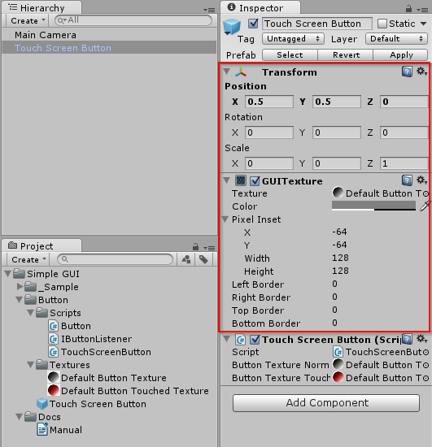

Lakukan juga pengaturan texture. Berikan texture default button dan texture ketika button disentuh

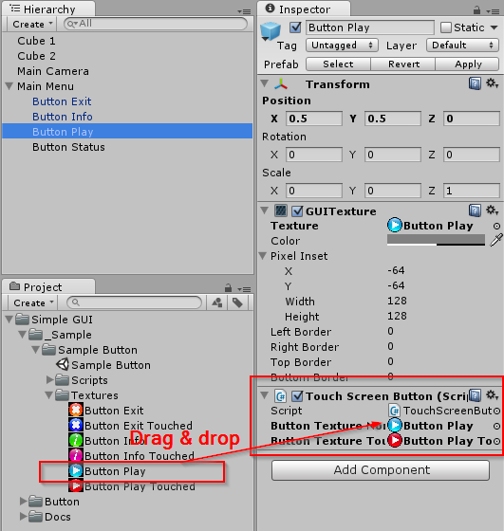
Lakukan scripting. Untuk mendapatkan status button suatu kelas harus mengimplementasikan interface IButtonListener

Contoh :
public class MainMenu : MonoBehaviour, IButtonListener {
//some code here
}

Lakukan inisialisasi button dan lakukan register listener melalui method RegisterListener dengan parameter IbuttonListener yang merupakan interface untuk mendengarkan button.

Contoh :
private Button buttonPlay
void Start () {
buttonPlay = this.transform.FindChild("Button Play").GetComponent<Button>();
buttonPlay.RegisterListener(this);
}

Status button akan dikirimkan pada method OnButtonStateChange yang merupakan method implementasi dari interface IButtonListener. Method ini memiliki dua parameter, changedButton adalah button yang mengalami perubahan fase, buttonPhaseId adalah fase yang terjadi pada button. Secara umum fase sentuhan dari button adalah sbb :

Contoh :
public void OnButtonStateChange(Button changedButton, int buttonPhaseId) {
if (changedButton == buttonPlay) {
if (buttonPhaseId == Button.PhaseId.ButtonTouchBegan) {
//do something here
}else if (buttonPhaseId == Button.PhaseId.ButtonTouchEnded) {
//do something here
}
}
}

Keterangan PhaseId :
ButtonTouchBegan
Sentuhan ke button dimulai, hanya terjadi 1x dalam 1 sentuhan yaitu pada awal sentuhan

ButtonTouchEnded
Sentuhan ke button diakhiri, hanya terjadi 1x dalam 1 sentuhan yaitu pada akhir sentuhan

ButtonTouchCanceled
Sentuhan ke button dibatalkan, terjadi ketika jari bergeser keluar area button

ButtonTouchStationary
Terjadi ketika sentuhan ditahan, terjadi berulangkali dalam 1 fase sentuhan tergantung lama sentuhan dan update rate

ButtonTouchMoved
Terjadi ketika sentuhan ditahan dan jari bergeser di area button, terjadi berulangkali dalam 1 fase sentuhan tergantung lama sentuhan dan update rate

